Adı Soyadı : Alınan Not :
No :

75.YIL MESLEKİ VE TEKNİK ANADOLU LİSESİ 2020-2021 EĞİTİM-ÖĞRETİM YILI
ELEKTRİK-ELEKTRONİK TEKNOLOJİSİ ALANI 11 ELK-ATP SINIFLARI
BİLGİSAYAR DESTEKLİ UYGULAMALAR DERSİ 1.DÖNEM 1.YAZILI SINAVI

Modül : Bilgisayarla Devre Çizimi ve Simülasyon

SORULAR

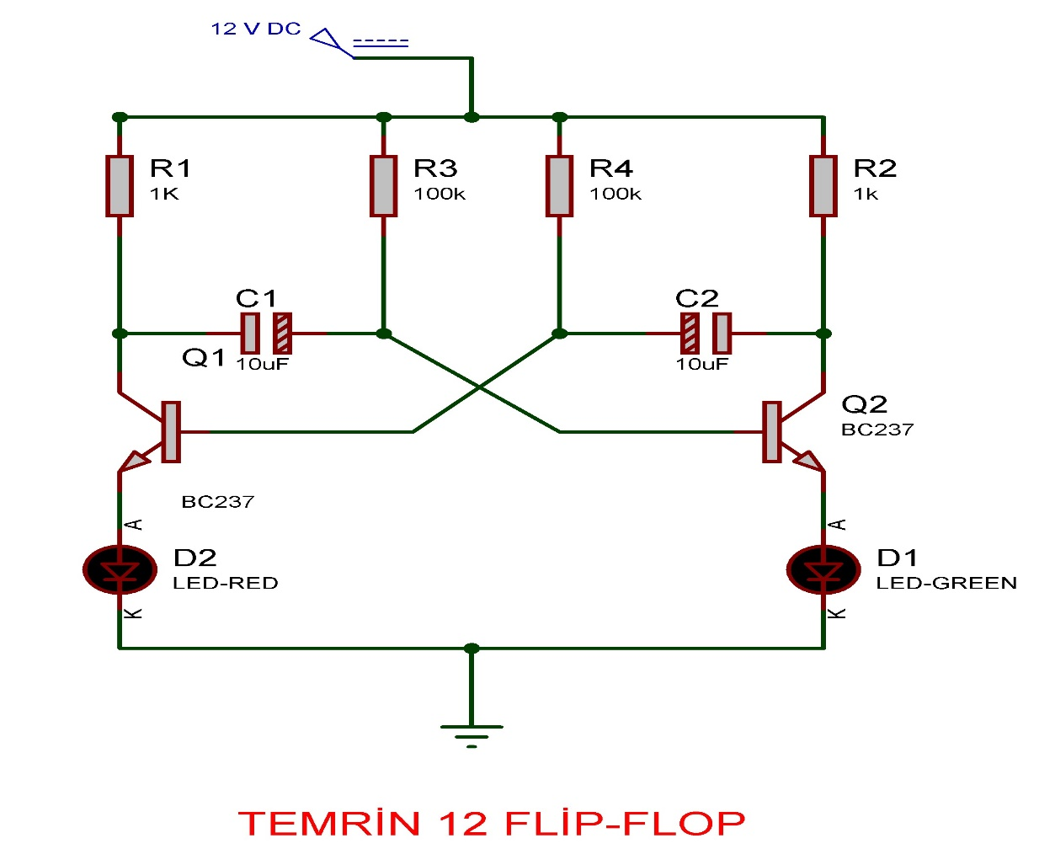
Şekildeki devreyi Proteus / İsis ‘te çiziniz. Belirtilen sürelerde devrenin çalışmasını sağlayınız.
Değerlendirme Çizelgesi | Puanlama | Alınan Not
Kütüphaneden Malzeme Seçimi | 20
Elemanların Yerleşimi/Tasarım | 20
Süre | 10
Devrenin Çalıştırılması/Simülasyon | 30
Akım yönü ve voltaj rengi görüntüleme (Set animation) | 10
Text işlemi | 10
TOPLAM
BAŞARILAR
Şenol KUMSAR

